**AI : TASK 4**

(Penerapan Algoritma Pencarian Dalam Permasalahan *Real*)

**Hill Climbing**

Penerapan algoritma hill cimbing pada permainaan **Tic Tac Toe.** Tic tac toeadalah permainan dimana dua pemain secara beragntian menjaanakan gilirannya untuk membentuk sebaris , sekolom atau segaris diagonal dengan 3 tanda ‘X’ atau ‘O’ dalam papan permainan yang terdiri dari 3 x 3 kotak.

Berikut aturan permainan tic tac toe adalah sebagai berikut :

* Putuskan siapa yang mendapatkan giliran jalan pertama. Pemain pertama menggunakan ‘X’ , sedangkan pemain kedua menggunakan tanda ‘O’.
* Tic tac toe dimainkan pada papan yang digambari Sembilan kotak (lebar 3 kotak , tinggi 3 kotak). Pemain menjalankan gilirannya dnegna cara menggambarkan tanda masing masing di kotak yang masih kosong.
* Misi tiap pemain adalah menggambarkan 3 tandanya dalam 1 barisan (membentuk 1 baris hosrizontal atau vertikal, kolom atau garis diagonal).
* Pemenangnya adlaah pemain yang berhasil meyelesaikan misi lebih dahulu . kalai kedua pemain tidak berhasil menyelesaiakna misi hingga seluruh kotak pada papan terisi gambar tanda , maka permainan berakhir dengan nilai seri.

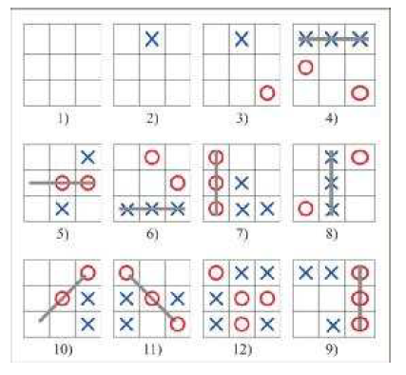

Algoritma hill climbing memiliki prosedur :

* Evaluasi keadaan awal , jika keadaan awal sama dengan tujuan (goal state), maka kembali pada initial state dan hentikan proses, jika tidak maka jadikan initial state tersebut sebagia current state.
* Mulai dengan *current state* = *initial state.*
* Dapatkan semua pewaris (*successor*) yang dapat dijadikan *next state* pada *current state.*
* Evaluasi seluruh successor tersebtu dngna fungsi evauasi dan catat nilai hasil evaluasi. Jika salah astu seuccessor tersebut mempunyai nilai yang lebih baik dari current state maka jadikan successor dengan nilai yang paling baik tersebu sebagai *new current state* .
* Lakukan operasi ini terus meneru s sehingga tercapai current state = goal state atau tidka ada perubahan pada current state nya .

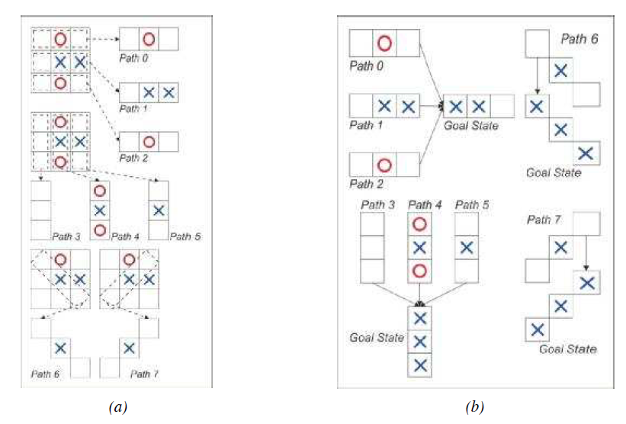

Skema pencarian path pada permainan tic tac toe dengan menggunakan *hill climbing*